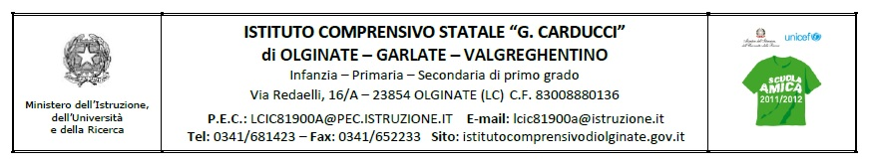
Circ. 8/A Olginate, 9 Ottobre 2017

Ai genitori degli alunni della scuola secondaria di I grado

Oggetto: assemblee con i genitori ed elezioni dei rappresentanti nel Consiglio di classe
Si comunica che Martedì 24 Ottobre 2017, presso la scuola secondaria di I grado, si svolgeranno le assemblee e le elezioni dei rappresentanti del Consiglio di classe.
Le assemblee, che saranno un’occasione per presentare gli elementi fondamentali dell’offerta formativa, si svolgeranno dalle ore 16.30 alle ore 17.15, mentre le elezioni avranno luogo dalle ore 17.15 alle 18.30.
I punti all’ordine del giorno saranno
- patto di corresponsabilità: origine, contenuti, finalità
- situazione della classe
- tema dell’anno, uscite, attività
- attività di orientamento delle classi terze e seconde per alunni e genitori
- nomina dei componenti del seggio per l’elezione del Consiglio di classe
Certa di una Vostra attiva partecipazione, invio distinti saluti.
IL DIRIGENTE SCOLASTICO
dott.ssa Mariapia Riva
=====================================================================
Tagliando da restituire all’insegnante per presa visione della circolare relativa alle elezioni del Consiglio di classe
Alunno: cognome___________________________ nome_____________________________
Scuola secondaria di I grado, plesso di ____________________________________ classe__________________sez.______
Data_______________ Firma del genitore________________________________

